

TRƯỜNG ĐẠI HỌC KHOA HỌC TỰ NHIÊN TP.HCMKHOA CÔNG NGHỆ THÔNG TIN

BÁO CÁO ĐỒ ÁN CÁ NHÂN

MÔN MẠNG MÁY TÍNH

HỌ VÀ TÊN: PHAN NHẬT VINH

MSSS: 1712914

**MÔ TẢ ĐỒ ÁN**

“ Một bạn đã code chương trình chơi caro:

Link: <http://theironns.blogspot.com/2015/11/game-caro-on-gian-viet-bang-c.html>

Tuy nhiên 2 người chơi phải ở trên cùng một máy. Dựa vào chương trình này ,hoặc viết mới ,hoặc dùng mã nguồn khác (tùy bạn) để viết theo mô hình Client-Server để 2 người chơi (2 Client) có thể ở 2 máy khác nhau có thể chơi với nhau được. ”

(Do tại thời điểm em bắt đầu làm đồ án thì đường link phía trên tạm không truy cập được, nên em đã dùng source code khác để thay thế, file source code được em đính kèm [tại đây](https://drive.google.com/open?id=16JOlevDk_JGdHku0A4_nYi4_QllYMZXY).)

Thành phần file đồ án của em gồm:

* Server: địa chỉ IP là 127.0.0.1. Nhận nhiệm vụ kết nối giữa 2 client tại port 1234, trao đổi thông tin giữa 2 client, thông báo người chiến thắng.
* Client: cho phép nhập địa chỉ IP để kết nối chế độ chơi 2 người (source code gốc gồm chế độ chơi 2 người, chơi với máy 3 cấp độ, em chỉ lấy phần chơi 2 người.)

**MÔ TẢ CHI TIẾT QUÁ TRÌNH HOẠT ĐỘNG**

* Phần server: nhận tín hiệu kết nối đến từ client, sau khi nhận được tín hiệu và chấp nhận kết nối thành công thì server gửi kí hiệu cờ về cho từng client, client nào kết nối trước thì kí hiệu chơi sẽ là X, sau thì là O. Server phải chờ đợi kết nối cho đủ 2 client thì mới phát tín hiệu sẵn sàng về cho client, và client lúc này mới bắt đầu chơi được.

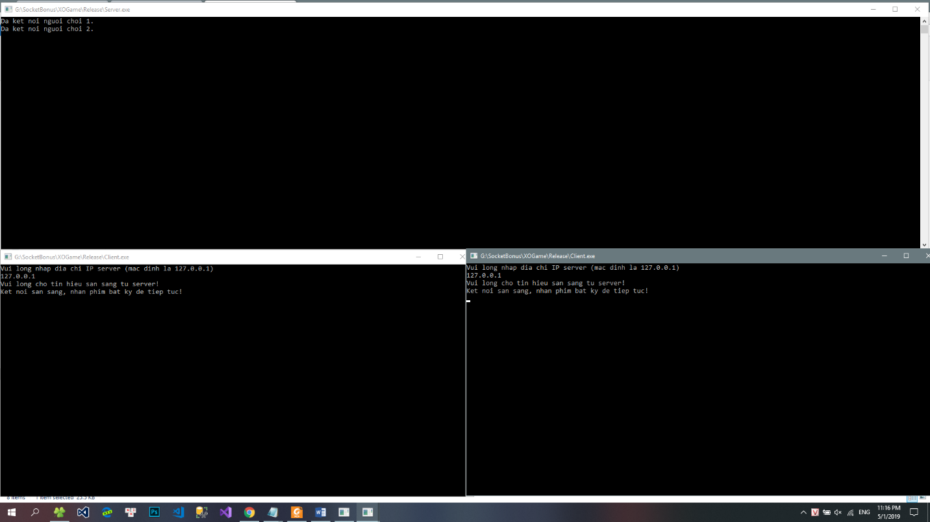

Server nhận tín hiệu vị trí đánh cờ từ client này và gửi tín hiệu đó đến client kia. Sau khi có một client chiến thắng, thì client đó sẽ gửi tín hiệu chiến thắng đến cho server, server nhận thông điệp, thông báo người chiến thắng, và gửi thông điệp cho client còn lại.

* Về phía client, sau khi gửi tín hiệu và được chấp nhận kết nối, thì client có kí hiệu cờ là X sẽ chơi trước. Client xác định vị trí người chơi đánh, đồng thời kiểm tra không được đánh trùng, mỗi lượt chỉ đánh 1 ô. Việc xác định chiến thắng sẽ do client đảm nhiệm và gửi thông điệp chiến thắng đến server để gửi cho client kia. Khi có người 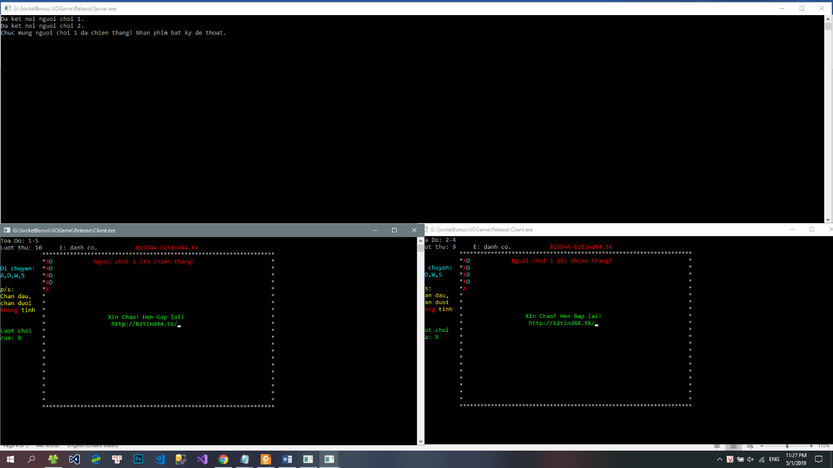chiến thắng thì client hiển thị thông tin và kết thúc.

Ngoài ra client còn hiển thị thêm các thông tin hướng dẫn, số lượt đi, tọa độ hiện tại,…